**Ngày soạn: / 11 /2024**

**Ngày dạy: / 11 /2024**

**Chủ đề 1: NĂNG LƯỢNG CƠ HỌC**

**Tiết 4,5,6-Bài 2: CƠ NĂNG**

**I. Mục tiêu**

**1. Năng lực:**

**1.1. Năng lực chung:**

*- Tự chủ và tự học:* Chủ động, tích cực thực hiện nhiệm vụ học tập, phát triển khả năng tư duy độc lập của HS.

*- Giao tiếp và hợp tác:* Thực hành theo nhóm, tích cực tham gia thảo luận nhóm, làm việc tập thể, trao đổi và chia sẻ ý tưởng các nội dung học tập.

*- Giải quyết vấn đề và sáng tạo:* Đề xuất vấn đề, nêu giả thuyết, lập kế hoạch, sáng tạo nhiều cách để giải quyết các tình huống thực tế liên quan đến cơ năng.

**1.2. Năng lực đặc thù:**

*- Nhận thức khoa học tự nhiên:* Viết được biểu thức động năng, thế năng của vật ở gần mặt đất. Nêu được cơ năng là tổng động năng và thế năng của vật. Biết được có sự chuyển hoá giữa động năng và thế năng trong các quá trình cơ học.

*- Tìm hiểu tự nhiên:* Quan sát các hình ảnh, tình huống trong thực tế để nhận biết các vật có cơ năng.

*- Vận dụng kiến thức, kĩ năng đã học:* Vận dụng khái niệm cơ năng phân tích được sự chuyển hoá năng lượng trong một số trường hợp đơn giản.

**2. Phẩm chất:**

- Có niềm say mê, hứng thú với việc khám phá và học tập khoa học tự nhiên.

- Chủ động, tích cực tham gia các hoạt động học tập.

- Cẩn thận, trung thực và thực hiện các yêu cầu của bài học.

**II. Thiết bị dạy học và học liệu**

**1. Giáo viên:**

- Tranh ảnh, con lắc đơn, máy chiếu.

- Phiếu học tập.

**2. Học sinh:**

**-** Đọc trước bài 2 sách giáo khoa.

**III. Tiến trình dạy học**

**1. Hoạt động 1: Mở đầu**

**a) Mục tiêu:**

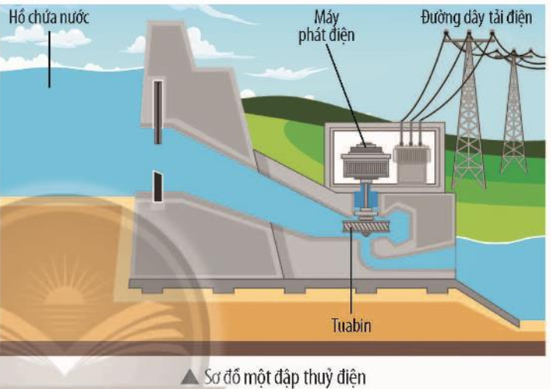Khơi gợi được hứng thú của học sinh vềđộng năng, thế năng, cơ năng.

**b) Nội dung:**

Giáo viên đưa ra tình huống có vấn đề thông qua đoạn video hoặc tranh ảnh.

[**https://youtu.be/hH3VnzZm3yw**](https://youtu.be/hH3VnzZm3yw)

Ở các nhà máy thuỷ điện, người ta xây dựng hồ chứa nước ở trên cao và sử dụng dòng nước chảy trong ống dẫn từ trên cao xuống để làm quay tuabin của máy phát điện.Trong trường hợp này, điện năng được tạo ra từ những dạng năng lượng nào?

**c)****Sản phẩm:**

Câu trả lời của học sinh

**d)****Tổ chức thực hiện:**

|  |  |
| --- | --- |
| **Hoạt động của giáo viên và học sinh** | **Nội dung** |
| ***\*Chuyển giao nhiệm vụ học tập***  - Giáo viên chiếu đoạn video về hoạt động nhà máy thủy điện kết hợp với tranh ảnh.  - Yêu cầu học sinh trả lời các câu hỏi:  Điện năng được tạo ra từ những dạng năng lượng nào?  ***\*Thực hiện nhiệm vụ học tập***  - Học sinh quan sát và trả lời câu hỏi.  ***\*Báo cáo kết quả và thảo luận***  - Giáo viên gọi ngẫu nhiên một vài học sinh trả lời.***.***  ***\*Đánh giá kết quả thực hiện nhiệm vụ***  *- Học sinh nhận xét, bổ sung, đánh giá:*  *- Giáo viên nhận xét, đánh giá:*  *->Giáo viên gieo vấn đề cần tìm hiểu trong bài học:*Để trả lời câu hỏi trên đầy đủ và chính xác nhất chúng ta vào bài học hôm nay.  *->Giáo viên nêu mục tiêu bài học:* |  |

**2. Hoạt động 2: Hình thành kiến thức mới**

**Hoạt động 2.1: Xác định biểu thức tính động năng**

**a) Mục tiêu:**

- Nhận biết khi nào thì một vật có động năng, tính toán động năng của vật, biết được đơn vị đo động năng.

- Thông qua việc hình thành kiến thức mới để phát triển được các năng lực chung và năng lực đặc thù của HS.

**b) Nội dung:**

- GV hướng dẫn HS nhắc lại các khái niệm động năng đã học ở chương trình môn Khoa học tự nhiên lớp 6 qua câu hỏi thảo luận 1:

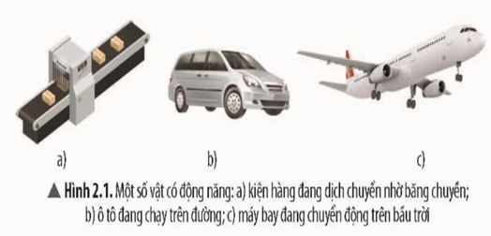- Khi nào vật có động năng?

- Dựa vào hình vẽ 2.1 cho biết vật nào có động năng lớn nhất? Vì sao?

- Động năng của vật phụ thuộc vào những yếu tố nào?

- Khi nào động năng của vật tăng (giảm)?

- Biểu thức tính động năng, đơn vị của động năng, …

**c)****Sản phẩm:**

- Động năng là dạng năng lượng có được do chuyển động.

- Hình c vật có động năng lớn nhất vì máy bay chuyển động nhanh và có khối lượng lớn.

- Động năng của vật phụ thuộc vào khối lượng của vật và tốc độ chuyển động của vật.

- Động năng của vật tăng khi vật có khối lượng tăng, tốc độ chuyển động của vật tăng và ngược lại.

- Động năng của một vật được xác định bởi biểu thức 

Trong đó: Wđ (J) là động năng của vật, m (kg) là khối lượng của vật, v (m/s) là tốc độ chuyển động của vật.

**d)****Tổ chức thực hiện:**

|  |  |
| --- | --- |
| **Hoạt động của giáo viên và học sinh** | **Nội dung** |
| Hoạt động 2.1: Xác định biểu thức tính động năng | |
| ***\*Chuyển giao nhiệm vụ học tập***  - GV tổ chức lớp học thành các nhóm.  - GV hướng dẫn HS nhắc lại các khái niệm động năng đã học ở chương trình môn Khoa học tự nhiên lớp 6.  - GV nêu yêu cầu cần hiểu rõ thêm về động năng như: khi nào vật có động năng, động năng của vật phụ thuộc vào những yếu tố nào, khi nào động năng của vật tăng (giảm), biểu thức tính động năng, đơn vị của động năng, …  HS làm việc theo nhóm để thực hiện các nhiệm vụ: Hoàn thành câu Thảo luận 1 vào phiếu học tập.  ***\*Thực hiện nhiệm vụ học tập***  - Các nhóm thực hiện nhiệm vụ như phần chuyển giao.  - GV theo dõi, động viên và hỗ trợ các nhóm gặp khó khăn.  ***\*Báo cáo kết quả và thảo luận***  - Các nhóm báo cáo kết quả thảo luận trước lớp.  - Các nhóm khác theo dõi, nhận xét, bổ sung.  ***\*Đánh giá kết quả thực hiện nhiệm vụ***  - Các nhóm đánh giá đồng đẳng dựa trên báo cáo kết quả thảo luận của các nhóm.  - GV nhận xét, đánh giá chung và rút ra kết luận.  HS theo dõi và ghi các kiến thức trọng tâm vào vở. | **I. Động năng và thế năng**  **1. Xác định biểu thức tính động năng.**  Động năng của một vật được xác định bởi biểu thức  Trong đó: Wđ (J) là động năng của vật, m (kg) là khối lượng của vật, v (m/s) là tốc độ chuyển động của vật. |

**Hoạt động 2.2: Xác định biểu thức tính thế năng**

**a) Mục tiêu:**

- Nhận biết khi nào thì một vật có thế năng, tính toán thế năng của vật, biết được đơn vị đo thế năng.

- Thông qua việc hình thành kiến thức mới để phát triển được các năng lực chung và năng lực đặc thù của HS.

**b) Nội dung:**

GV hướng dẫn HS nhắc lại các khái niệm thế năng trọng trường gọi tắt là thế năng đã học ở chương trình môn Khoa học tự nhiên lớp 6 qua câu hỏi thảo luận 2:

- Khi nào vật có thế năng? Cho một vài ví dụ vật có thế năng?

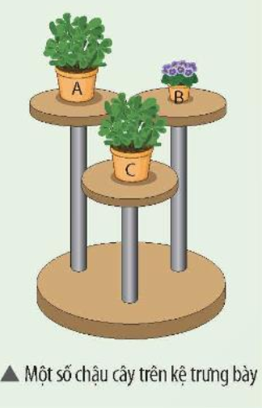- Dựa vào hình vẽ cho biết vật nào có thế năng lớn nhất? Vì sao?

- Thế năng của vật phụ thuộc vào những yếu tố nào?

- Khi nào thế năng của vật tăng (giảm)?

- Biểu thức tính thế năng, đơn vị của thế năng, …

- HS làm việc theo nhóm để thực hiện các nhiệm vụ: Hoàn thành câu Thảo luận 2 vào phiếu học tập.

**c)****Sản phẩm:**

- Năng lượng vật có được khi ở trên cao so với mặt đất (hoặc so với một vị trí khác được chọn làm mốc để tính độ cao) gọi là thế năng hấp dẫn hay thế năng trọng trường (còn được gọi tắt là thế năng). VD: Quả dừa ở trên cây, khí cầu lơ lửng trên không, đồng hồ đang treo trên tường,…

- Chậu A vật có thế năng lớn nhất vì so với chậu B có cùng độ cao nhưng chậu A có khối lượng lớn hơn, so với chậu C có cùng khối lượng nhưng chậu A ở trên cao hơn.

- Thế năng hấp dẫn của vật phụ thuộc vào khối lượng của vật và độ cao của vật so với mặt đất.

- Thế năng của vật tăng khi vật có trọng lượng tăng, độ cao tăng và ngược lại.

- Thế năng của một vật được xác định bởi biểu thức: Wt = P.h

Trong đó: Wt (J) là thế năng của vật, *P* (N) là trọng lượng của vật, h (m) là độ cao của vật so với mặt đất (hoặc vật được chọn làm mốc).

**d)****Tổ chức thực hiện:**

|  |  |
| --- | --- |
| **Hoạt động của giáo viên và học sinh** | **Nội dung** |
| Hoạt động 2.2: Xác định biểu thức tính thế năng | |
| ***\*Chuyển giao nhiệm vụ học tập***  - GV tổ chức lớp học thành các nhóm.  - GV hướng dẫn HS nhắc lại các khái niệm thế năng đã học ở chương trình môn Khoa học tự nhiên lớp 6.  - GV nêu yêu cầu cần hiểu rõ thêm về thế năng như: khi nào vật có thế năng, thế năng của vật phụ thuộc vào những yếu tố nào, khi nào thế năng của vật tăng (giảm), biểu thức tính thế năng, đơn vị của thế năng, …  HS làm việc theo nhóm để thực hiện các nhiệm vụ: Hoàn thành câu Thảo luận 2 vào phiếu học tập.  ***\*Thực hiện nhiệm vụ học tập***  - Các nhóm thực hiện nhiệm vụ như phần chuyển giao.  - GV theo dõi, động viên và hỗ trợ các nhóm gặp khó khăn.  ***\*Báo cáo kết quả và thảo luận***  - Các nhóm báo cáo kết quả thảo luận trước lớp.  - Các nhóm khác theo dõi, nhận xét, bổ sung.  ***\*Đánh giá kết quả thực hiện nhiệm vụ***  - Các nhóm đánh giá đồng đẳng dựa trên báo cáo kết quả thảo luận của các nhóm.  - GV nhận xét, đánh giá chung và rút ra kết luận  - HS theo dõi và ghi các kiến thức trọng tâm vào vở. | **2. Xác định biểu thức tính thế năng.**  Thế năng của một vật ở gần mặt đất được xác định bởi biểu thức: Wt = P.h  Trong đó: Wt (J) là thế năng của vật, *P* (N) là trọng lượng của vật, h (m) là độ cao của vật so với mặt đất (hoặc vật được chọn làm mốc). |

### Hoạt động 2.3: Định nghĩa cơ năng

**a) Mục tiêu:**

- Nhận biết cơ năng của một vật là tổng động năng và thế năng. Tính toán được cơ năng của một số vật.

- Thông qua việc hình thành kiến thức mới để phát triển được các năng lực chung và năng lực đặc thù của HS.

**b) Nội dung:**

- Có trường hợp một vật vừa có động năng vừa có thế năng không?

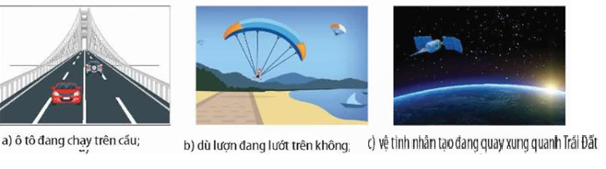- Quan sát các hình sau, hãy mô tả và cho biết vật có động năng, thế năng không?

- GV hướng dẫn HS khai thác các thông tin có trong hình để kiểm tra vấn đề đã nêu.

- HS làm việc theo nhóm để thực hiện các nhiệm vụ: Hoàn thành câu Thảo luận 3 vào phiếu học tập.

- Một vật có thể vừa có động năng, vừa có thế năng. Tổng động năng và thế năng của vật được gọi là gì? Biểu thức tính?

- Giáo viên phân tích thêm nhiều máy móc có thể biến đổi các dạng năng lượng khác thành cơ năng và ngược lại.

**c)****Sản phẩm:**

- Hình a: Ô tô đang chạy sẽ có động năng, ô tô đang chạy trên cầu sẽ có độ cao so với mặt đất nên ô tô sẽ có thế năng.

- Hình b: Dù đang lượn sẽ có động năng, dù đang ở trên cao sẽ có thế năng.

- Hình c: vệ tinh đang quay sẽ có động năng, vệ tinh có độ cao so với mặt đất nên sẽ có thế năng.

**d)****Tổ chức thực hiện:**

|  |  |
| --- | --- |
| **Hoạt động của giáo viên và học sinh** | **Nội dung** |
| Hoạt động 2. 3: Định nghĩa cơ năng | |
| ***\*Chuyển giao nhiệm vụ học tập***  GV đặt vấn đề: Có trường hợp một vật vừa có động năng vừa có thế năng không?  GV hướng dẫn HS khai thác các thông tin có trong hình để kiểm tra vấn đề đã nêu.  HS làm việc theo nhóm để thực hiện các nhiệm vụ: Hoàn thành câu Thảo luận 3 vào phiếu học tập.  ***\*Thực hiện nhiệm vụ học tập***  - Các nhóm thực hiện nhiệm vụ như phần chuyển giao.  - GV theo dõi, động viên và hỗ trợ các nhóm gặp khó khăn.  ***\*Báo cáo kết quả và thảo luận***  - Các nhóm báo cáo kết quả thảo luận trước lớp.  - Các nhóm khác theo dõi, nhận xét, bổ sung.  ***\*Đánh giá kết quả thực hiện nhiệm vụ***  Các nhóm đánh giá đồng đẳng dựa trên báo cáo kết quả thảo luận của các nhóm.  GV nhận xét, đánh giá chung và rút ra kết luận  HS theo dõi và ghi các kiến thức trọng tâm vào vở. | **II. Cơ năng và sự chuyển hóa năng lượng**  **1. Định nghĩa cơ năng.**  + Một vật có thế vừa có động năng, vừa có thế năng. Tổng động năng và thế năng của vật được gọi là cơ năng.  + Biểu thức cơ năng:  W=Wđ +Wt  Trong đó W là cơ năng (J). |

### Hoạt động 2.4: Phân tích sự chuyển hoá năng lượng trong một số trường hợp đơn giản

**a) Mục tiêu:**

- Phân tích được sự chuyển hoá giữa động năng và thế năng của con lắc đơn, từ đó mở rộng sự chuyển hoá năng lượng với các vật chuyển động khác.

- Thông qua việc hình thành kiến thức mới để phát triển được các năng lực chung và năng lực đặc thù của HS.

**b) Nội dung:**

GV đặt vấn đề:

+ Động năng và thế năng của một vật chuyển động luôn có giá trị nhất định hay có thể thay đổi?

+ Động năng và thế năng của một vật chuyển động có thể chuyển hoá lẫn nhau không?

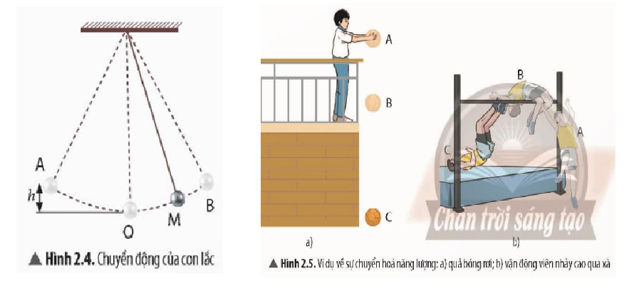GV treo con lắc vào một giá cố định. Kéo vật nặng lên độ cao *h* rồi thả nhẹ. Hướng dẫn HS quan sát, mô tả tốc độ và độ cao của vật ở những vị trí khác nhau.

Hướng dẫn học sinh phân tích 2 trường hợp hình 2.5

HS làm việc theo nhóm để thực hiện các nhiệm vụ:

+ Hoàn thành câu Thảo luận 4, 5 vào phiếu học tập 4.

**c)****Sản phẩm:**

H2.4: Vị trí A vật có thế năng lớn nhất, vị trí O vật có động năng lớn nhất.

H2.5a: Vị trí A vật có thế năng lớn nhất, vị trí C vật có động năng lớn nhất.

H2.5b: Vị trí B vật có thế năng lớn nhất, Tại vị trí C trước khi chạm đệm, vận động viên có động năng là lớn nhất.

**d)****Tổ chức thực hiện:**

|  |  |
| --- | --- |
| **Hoạt động của giáo viên và học sinh** | **Nội dung** |
| Hoạt động 2. 4: Phân tích sự chuyển hoá năng lượng trong một số trường hợp đơn giản | |
| ***\*Chuyển giao nhiệm vụ học tập***  GV đặt vấn đề:  + Động năng và thế năng của một vật chuyển động luôn có giá trị nhất định hay có thể thay đổi?  + Động năng và thế năng của một vật chuyển động có thể chuyển hoá lẫn nhau không?  GV treo con lắc vào một giá cố định. Kéo vật nặng lên độ cao *h* rồi thả nhẹ. Hướng dẫn HS quan sát, mô tả tốc độ và độ cao của vật ở những vị trí khác nhau. Hướng dẫn học sinh phân tích 2 trường hợp hình 2.5  HS làm việc theo nhóm để thực hiện các nhiệm vụ:  + Hoàn thành câu Thảo luận 4, 5 vào giấy.  + Hoàn thành Phiếu học tập số 4.  ***\*Thực hiện nhiệm vụ học tập***  - Các nhóm thực hiện nhiệm vụ như phần chuyển giao.  - GV theo dõi, động viên và hỗ trợ các nhóm gặp khó khăn.  ***\*Báo cáo kết quả và thảo luận***  - Các nhóm báo cáo kết quả thảo luận trước lớp.  - Các nhóm khác theo dõi, nhận xét, bổ sung.  ***\*Đánh giá kết quả thực hiện nhiệm vụ***  Các nhóm đánh giá đồng đẳng dựa trên báo cáo kết quả thảo luận của các nhóm.  GV nhận xét, đánh giá chung và rút ra kết luận  HS theo dõi và ghi các kiến thức trọng tâm vào vở. | **2. Phân tích sự chuyển hoá năng lượng trong một số trường hợp đơn giản.**  Trong quá trình vật chuyển động, động năng và thế năng của vật có thể chuyển hoá qua lại lẫn nhau. |

**3. Hoạt động 3. Luyện tập**

**a) Mục tiêu:**

- Củng cố kiến thức về động năng, thế năng và cơ năng.

- Thông qua luyện tập, củng cố kiến thức để phát triển được các năng lực chung và năng lực đặc thù của HS.

**b) Nội dung:**

**-** Hệ thống hóa kiến thức bằng sơ đồ tư duy.

- HS làm việc theo nhóm để thực hiện nhiệm vụ: Hoàn thành các câu Luyện tập trang 11, 13 vào vở.

**c)****Sản phẩm:**

**-** Sơ đồ tư duy.

**Bài 1:**

a) Động năng của quả bóng là:



b) Động năng của ô tô tải là :



c) Động năng của viên bi sắt là:



**Bài 2:**

Trọng lượng của quả dừa là:

P = 10.m = 10.1,2 = 12 (N)

Thế năng của quả dừa là:

Wt = P.h = 12.4 = 48 (J)

**Bài 3:**

a) Tại đỉnh cầu trượt, động năng của em bé là: Wđ = 0

Tại đỉnh cầu trượt, thế năng của em bé là:

Wt = P.h = 10m.h = 10.25.1,6 = 400 (J)

Tại đỉnh cầu trượt, cơ năng của em bé là:

W = Wđ + Wt = 0 + 400 = 400 (J)

b) Trong quá trình trượt xuống, động năng của em bé tăng dần và thế năng giảm dần, tổng thế năng và động năng của em bé không thay đổi.

**Bài 4:** Năng lượng nước => cơ năng => điện năng

**d)****Tổ chức thực hiện:**

|  |  |
| --- | --- |
| **Hoạt động của giáo viên và học sinh** | **Nội dung** |
| ***\*Chuyển giao nhiệm vụ học tập***  HS làm việc theo nhóm để hoàn thành sơ đồ tư duy.  HS làm việc cá nhân hoàn thành các câu luyện tập trang 11, 13 vào vở.  ***\*Thực hiện nhiệm vụ học tập***  Các nhóm thực hiện nhiệm vụ như phần chuyển giao.  GV theo dõi, động viên và hỗ trợ các nhóm gặp khó khăn.  ***\*Báo cáo kết quả và thảo luận***  Học sinh lên bảng trình bày kết quả làm việc.  Các nhóm khác theo dõi, nhận xét, bổ sung.  ***\*Đánh giá kết quả thực hiện nhiệm vụ***  Các nhóm đánh giá đồng đẳng dựa trên báo cáo kết quả thảo luận của các nhóm.  GV nhận xét, đánh giá chung và giúp HS củng cố kiến thức về động năng, thế năng và cơ năng.  HS tìm hiểu thông tin ở mục Mở rộng (SGK trang 13) để có thêm kiến thức về sự thay đổi của cơ năng khi có lực cản tác dụng lên vật. | **III. Luyện tập**  **Bài 1:**  a) Động năng của quả bóng là:    b) Động năng của ô tô tải là:    c) Động năng của viên bi sắt là:    **Bài 2:**  Trọng lượng của quả dừa là:  P = 10.m = 10.1,2 = 12 (N)  Thế năng của quả dừa là:  Wt = P.h = 12.4 = 48 (J)  **Bài 3:**  a) Tại đỉnh cầu trượt, động năng của em bé là: Wđ = 0  Tại đỉnh cầu trượt, thế năng của em bé là:  Wt = P.h = 10.m h = 10.25.1,6 = 400 (J)  Tại đỉnh cầu trượt, cơ năng của em bé là:  W = Wđ + Wt = 0 + 400 = 400 (J)  b) Trong quá trình trượt xuống, động năng của em bé tăng dần và thế năng giảm dần, tổng thế năng và động năng của em bé không thay đổi.  **Bài 4:** Năng lượng nước => cơ năng => điện năng |

**4. Hoạt động 4: Vận dụng**

**a) Mục tiêu:**

- Vận dụng khái niệm cơ năng phân tích được sự chuyển hoá năng lượng trong một số trường hợp đơn giản.

- Thông qua vận dụng kiến thức phát triển được các năng lực chung và năng lực đặc thù.

**b) Nội dung:**

HS làm việc cá nhân/nhóm trả lời các câu hỏi sau:

1. Trong mỗi phát biểu sau, em hãy chọn đúng hoặc sai
2. Vật có tốc độ càng cao thì động năng của vật càng lớn.
3. Động năng của chiếc ô tô tải luôn lớn hơn động năng xe khách.
4. Nếu chọn mặt đất làm gốc thế năng thì thế năng quả bóng nằm trên mặt sàn bằng không.
5. Càng lên cao thế năng của vật càng giảm.
6. Đơn vị của động năng, thế năng, cơ năng là jun (J).
7. Thế năng của một vật không phụ thuộc trọng lượng của vật.
8. Động năng có thể chuyển hóa thành thế năng nhưng thế năng không thể chuyển hoá thành động năng.
9. Trong đập thuỷ điện, thế năng dòng nước được chuyển hoá thành động năng làm quay tuabin máy phát điện.
10. Nêu một số ví dụ vật vừa có động năng, vừa có thế năng?
11. Mô tả sự chuyển hoá giữa động năng và thế năng trong chuyển động của quả bóng rơi và vận động viên nhảy cao qua xà – không xét giai đoạn chạy đà.

1. Nêu một trường hợp trong đó con người sử dụng cơ năng vào mục đích có ích. Phân tích sự chuyển hoá năng lượng trong trường hợp đó.

**c)****Sản phẩm:**

1. Các ý b, d, e, f: đúng

2. Một số ví dụ:

- Máy bay đang bay trên bầu trời.

- Quả bóng đang chuyển động trên không.

- Chim sẻ đang bay trên bầu trời.

- Con sóc đang chuyền từ cành cây này sang cành cây khác.

- Thang máy đang di chuyển từ tầng này lên/xuống tầng khác.

3. * Chuyển động của quả bóng rơi:

- Tại A: Quả bóng có thế năng, không có động năng.

- Trong quá trình rơi xuống, thế năng của quả bóng chuyển hoá dần thành động năng.

- Tại C: Thế năng của quả bóng chuyển hoá hoàn toàn thành động năng.

* Chuyển động của vận động viên nhảy cao qua xà:

- Tại A: VĐV có động năng, không có thế nang.

- Từ A đến B: Động năng của VĐV chuyển hóa dần thành thế năng. Từ B đến C thế năng của VĐV lại chuyển hoá thành động năng.

- Tại C: thế năng của VĐV bằng 0 và VĐV chỉ có động năng (chọn gốc thế năng tại C)

4. Một số ví dụ:

- Để đóng cọc bê tông, búa được nâng lên để tích luỹ năng lượng dưới dạng thế năng. Khi thả ra, búa rơi xuống, thế năng chuyển hoá thành động năng, khi va chậm vào cọc sẽ làm cọc đi xuống đất.

- Viên đạn khi bay ra khỏi nòng súng có động năng. Động năng này dùng để phá vỡ hoặc xuyên thủng các mục tiêu.

**d)****Tổ chức thực hiện:**

|  |  |
| --- | --- |
| **Hoạt động của giáo viên và học sinh** | **Nội dung** |
| ***\*Chuyển giao nhiệm vụ học tập***  HS làm việc cá nhân câu 1,2, 3; làm việc nhóm câu 4 (PHT số 5): hoàn thành vào vở  ***\*Thực hiện nhiệm vụ học tập***  Cá nhân, nhóm thực hiện nhiệm vụ như phần chuyển giao.  GV theo dõi, động viên và hỗ trợ nếu gặp khó khăn.  ***\*Báo cáo kết quả và thảo luận***  Cá nhân/đại diện nóm trả lời câu hỏi, nhận xét bổ sung.  ***\*Đánh giá kết quả thực hiện nhiệm vụ***  GV nhận xét chung và kết luận.  Từ các ví dụ trên, GV lưu ý với HS:  -Nếu vật chuyển động không chịu tác dụng của lực cản thì cơ năng của vật được bảo toàn, nghĩa là cơ năng của vật có giá trị không đổi tại mọi thời điểm.  -Tuy nhiên trong thực tế, các vật chuyển động luôn chịu tác dụng của lực cản nên cơ năng của chúng không bảo toàn.  - Lấy ví dụ chứng tỏ trong thực tế, các vật chuyển động luôn chịu tác dụng của lực cản nên cơ năng của chúng không bảo toàn? (HS lấy VD, nhận xét, GV nhận xét...) |  |

**Phụ lục**

**PHIẾU HỌC TẬP 1**

- Khi nào vật có động năng?

………………………………………………………………………………..

- Dựa vào hình vẽ 2.1 cho biết vật nào có động năng lớn nhất? Vì sao?

……………………………………………………………………………………………………………………………………………………………………………………………………………………………………………………………….

- Động năng của vật phụ thuộc vào những yếu tố nào?

………………………………………………………………………………..

- Khi nào động năng của vật tăng (giảm)?

………………………………………………………………………………..

- Biểu thức tính động năng, đơn vị của động năng?

………………………………………………………………………………………………………………………………………………………………………

**PHIẾU HỌC TẬP 2**

- Khi nào vật có thế năng? Cho một vài ví dụ vật có thế năng?

……………………………………………………………………………………………………………………………………………………………………..

- Dựa vào hình vẽ cho biết vật nào có thế năng lớn nhất? Vì sao?

……………………………………………………………………………………………………………………………………………………………………..

- Thế năng của vật phụ thuộc vào những yếu tố nào?

………………………………………………………………………………..

- Khi nào thế năng của vật tăng (giảm)?

………………………………………………………………………………..

- Biểu thức tính thế năng, đơn vị của thế năng?

………………………………………………………………………………………………………………………………………………………………………

**PHIẾU HỌC TẬP 3**

- Quan sát các hình sau, hãy mô tả và cho biết vật có động năng, thế năng không?

Ha:………………………………………………………………………………………………………………………………………………………………………..

Hb:………………………………………………………………………………………………………………………………………………………………………..

Hc:………………………………………………………………………………………………………………………………………………………………………..

-Tổng động năng và thế năng của vật được gọi là gì? Biểu thức tính?

……………………………………………………………………………………………………………………………………………………………………………………………………………………………………………………………….

**PHIẾU HỌC TẬP 4**

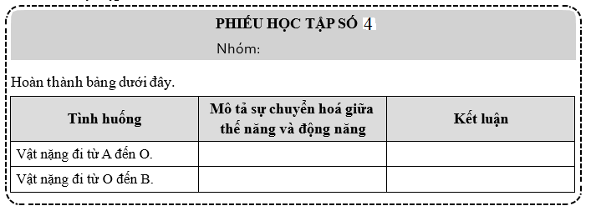

**PHIẾU HỌC TẬP 5**

Nêu một trường hợp trong đó con người sử dụng cơ năng vào mục đích có ích. Phân tích sự chuyển hoá năng lượng trong trường hợp đó.